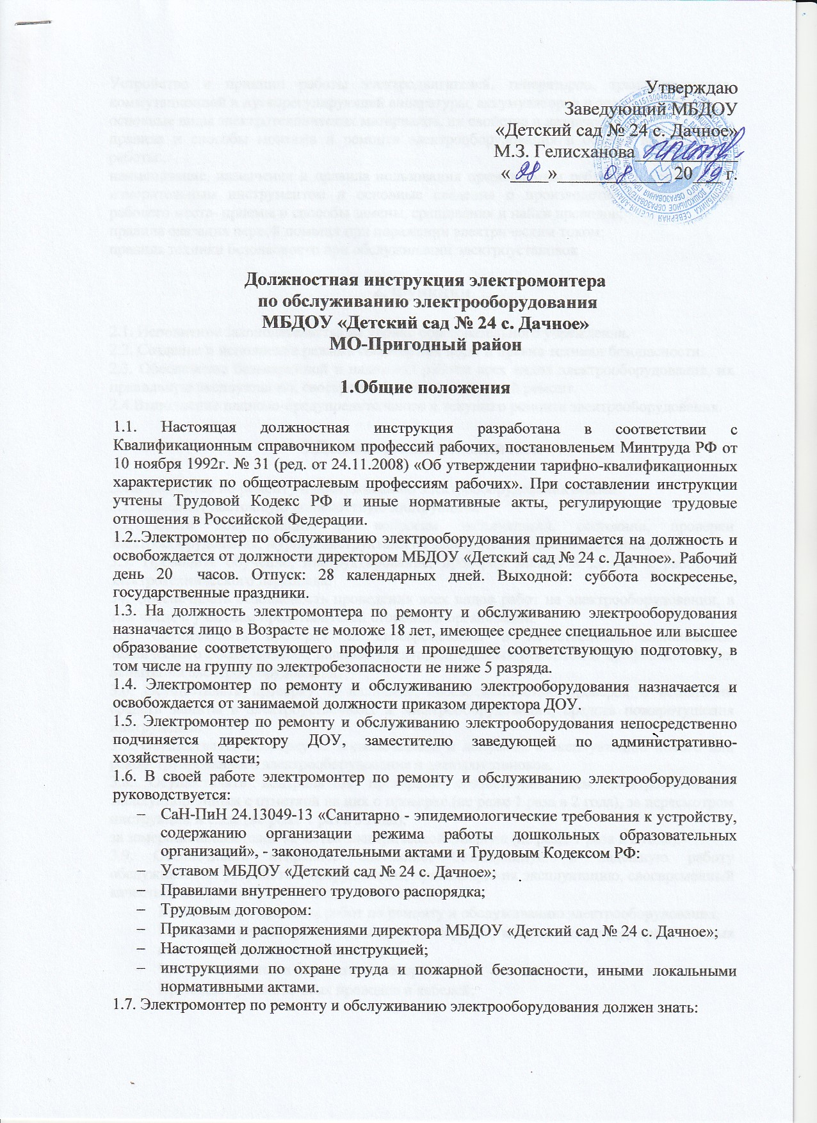
Устройство и принцип работы электродвигателей, генераторов, трансформаторов, коммутационной и пускорегулирующей аппаратуры, аккумуляторов и электроприборов;
основные виды электротехнических материалов, их свойства и назначение;
правила и способы монтажа и ремонта электрооборудования в объеме выполняемой работы:,
наименование, назначение и правила пользования применяемым рабочим и контрольно- измерительным инструментом и основные сведения о производстве и организации рабочего места- приемы и способы замены, сращивания и пайки проводов;
правила оказания первой помощи при поражении электрическим током;
правила техники безопасности при обслуживании электроустановок

2. Функции

2.1. Исполнение законодательства на уровне образовательного учреждения.
2.2. Создание и исполнение режима соблюдения норм и правил техники безопасности.
2.3. Обеспечение безаварийной и надежной работы всех видов электрооборудования, их правильную эксплуатацию, своевременный и качественный ремонт.
2.4.Выполнение планово-предупредительного и текущего ремонта электрооборудования.

3.Должностные обязанности

Электромонтер по ремонту и обслуживанию электрооборудования обязан:
3.1. Выполнят настоящую должностную инструкцию.
3.2. Вести документацию по вопросам эксплуатации, состояния, проверки электрооборудования, журнал инструктажа не электротехнического персонала.
3.3. Проводить обучение, инструктирование, проверку знаний и допуск к работе не электротехнического персонала.
34. Обеспечивать безопасность проведения всех видов работ на электрооборудовании, в том числе с участием представителей сторонних организаций.
3.5. Осуществлять проверку за своевременным и качественным выполнением технического обслуживания, планово-предупредительных ремонтов и профилактических испытаний электрооборудования.
3.6. Осуществлять проверку за наличием, своевременностью проверок и испытаний средств защиты в электроустановках и электрооборудовании, средств пожаротушения инструмента.
3.7. Осуществлять проверку за подключением и допуском в эксплуатацию нового или реконструированного электрооборудования и электроустановок.
3.8. Осуществлять контроль за проверкой соответствия схем электроснабжения эксплуатационным с отметкой на них о проверке (не реже 1 раза в 2 года), за пересмотром инструкций и схем (не реже 1 раз в 3 года);
за замерами показателей качества электрической Энергии (не реже 1 раза в 2 года).
3.9. Обеспечивать исправное состояние, безаварийную и надежную работу обслуживаемых устройств и оборудования, правильную их эксплуатацию, своевременный качественный ремонт, в этическим частности:
- Выполнение отдельных работ по ремонту и обслуживанию электрооборудования,
- Монтаж и ремонт распределительных коробок, клеммников, предохранительных щитков И осветительной арматуры;
- Чистка контактов и контактных поверхностей;
- Прокладка установочных проводов и кабелей;
- Выполнение простых слесарных, монтажных и плотничных работ при ремонте электрооборудования, Подключение и отключение электрооборудования и выполнение простейших измерений. Работа пневмо-и электроинструментом;
- Разделка, сращивание, изоляция и пайка проводов напряжением до 1000 Вт:
- Участие в ремонте, осмотрах и техническом обслуживании электрооборудования с выполнением работ по разборке, сборке, наладке и обслуживанию электрических приборов Ремонт трансформаторов, переключателей, реостатов, постов управления, магнитных пускателей, контакторов и другой несложной аппаратуры;
- Окраска наружных частей приборов и оборудования. Реконструкция электрооборудования. Проверка, монтаж и ремонт схем люминесцентного освещения; Определение мест повреждения кабелей;
- Выявление и устранение отказов и неисправностей электрооборудования со схемами Включения средней сложности. Пайка мягкими и твердыми припоями. Выполнение работ по чертежам и схемам. Подбор пусковых сопротивлений для электродвигателей;
- Ремонт, монтаж и обслуживание арматуры осветительной: выключатели, штепceльные розетки, патроны и т.п. - установка с подключением в сеть;
- Разборка ремонт сборка электрических бытовых приборов: плиты, утюги т.п.;
- Монтаж, демонтаж, ремонт и замена проводов и тросов (воздушных);
- Смена и установка щитков и распределительных коробок, предохранителей и рубильников;
- Установка и забивка защемляющих Электродов;
- Подготовка отремонтированного электрооборудования к сдаче в эксплуатацию, изучение условий работы устройств, выявление причины преждевременного износа, принимает меры по их предупреждению и устранению;
- участвует в составлении заявок на материалы, запасные части, инструмент и обеспечивает их экономное и рациональное расходование,

4.Права

4.1. Требовать выполнения правил электробезопасности всеми сотрудниками учреждения, соблюдения технологии выполнения ремонта электрооборудования и электроустановок, соблюдения норм техники безопасности охраны труда и пожарной безопасности ДОУ.
4.2. Не принимать работы, выполненные с нарушением правил электробезопасности.
4.3. Не допускать к работе на неисправном электрооборудовании.
4.4. Зашивать свою профессиональную честь и достоинства.
4.5. Требовать от заведующего детским садом создания условий, необходимых для выполнения должностных обязанностей, повышения квалификации.
4.6. Получать социальные льготы и гарантии, установленные законодательством Российской Федерации.
4.7. 3накомиться с проектами решений руководства, касающимися его деятельности; 48.Вносить на рассмотрение руководства предложения по совершенствованию работы, связанной е обязанностями, предусмотренными настоящей должностной инструкцией;
4.9.Cообщать непосредственному руководителю обо всех выявленных в процессе исполнения своих должностных обязанностей недостатках в производственной деятельности предприятия (его структурных подразделений) и вносить предложения по их устранению;
4.10.На ежегодный оплачиваемый отпуск продолжительностью 28 календарных дней, а также пользуется правами, предусмотренными Трудовым кодексом Российской Федерации.
4.11.Зацицать свои трудовые права, свободу и законные интересы всеми незапрещенными законом РФ способом.

5 Ответственность

Электромонтер по ремонту и обслуживанию электрооборудования несет ответственность: 5.1. 3а неисполнение или ненадлежащее исполнение своих должностных обязанностей предусмотренных настоящей инструкцией, в пределах, определенных действующим трудовым законодательством РФ:
за правонарушения, совершенные в процессе осуществления своей деятельности, в пределах, отделенных действующим административным, уголовным и гражданским законодательством Российской Федерации;
В случае нарушения Устава МБДОУ, условий Коллективного договора, правил внутреннего трудового распорядка, настоящей должностной инструкции, приказов директора ДОУ, электромонтёр по обслуживанию электрооборудования подвергается дисциплинарным взысканиям в соответствии со статьей 192 Трудового Кодекса РФ; - за грубое нарушение трудовых обязанностей в качестве дисциплинарного наказания может быть применено увольнение.
5.2. 3а виновные нарушения при работе с электрооборудованием и электроустановок, за несвоевременное и неудовлетворительное техническое обслуживание и невыполнение противоаварийных мероприятий.

6. Взаимоотношения и связи по должности

6.1. Электромонтер по ремонту и обслуживанию электрооборудования в своей работе взаимодействует с заместителем заведующей по хозяйственной части го вопросам ремонта и обслуживания электрооборудования, информирует администрацию возникших трудностях в работе, выполняет рекомендации заместителя заведующей по хозяйственной части в пределах должностной инструкции, предоставляет заведующей отчет о состоянии электрооборудования.

Настоящая должностная инструкция составлена в 2-х экземплярах.

С инструкцией ознакомлен(а):__________________________________/_________________
(Ф.И.О.) ПОДПИСЬ

«_____»_______________ 20___ г.

